2018上

试题1

● 阅读下列说明，回答问题1至问题4，将解答填入答题纸的对应栏内。

【说明】

某医疗护理机构为老年人或有护理需求者提供专业护理，现欲开发一基于web的医疗管理系统，以改善医疗护理效率，该系统的主要要功能如下：

（1）通用信息查询，客户提交通用信息查询请求，查询通用信息表，返回查询结果。

（2）医生聘用。医生提出应聘／辞职申请，交由主管进行聘用/解聘审批，更新医生表，并给医生反馈聘用/解聘结果：删除解聘医生的出诊发排

（3）预约处理。医生安排出诊时间，存入医生出诊时间表，根据客户提交的预约查询请求，查询在职医生及其出诊时间等预约所需数据并返回：创建预约，提交预约请求，在预约表中新增预约记录，更新所约医生出诊时间并给医生发送预约通知；给客户反馈预约结果。

（4）药品管理。医生提交处方，根据药品名称从药品数据中查询相关药品库存信息，开出药品，更新对应药品的库存以及预约表中的治疗信息；给医生发送“药品已开出”反馈。

（5）报表创建。根据主管提交的报表查询请求（报表类型和时间段），从预约数据、通用信息、药品库存数据、医生以及医生出诊时间中进行查询，生成报表返回给主管。

现采用结构化方法对医疗管理系统进行分析与设计，获得如图1-1所示的上下文数据流图和图1-2所示的0层数据流图。

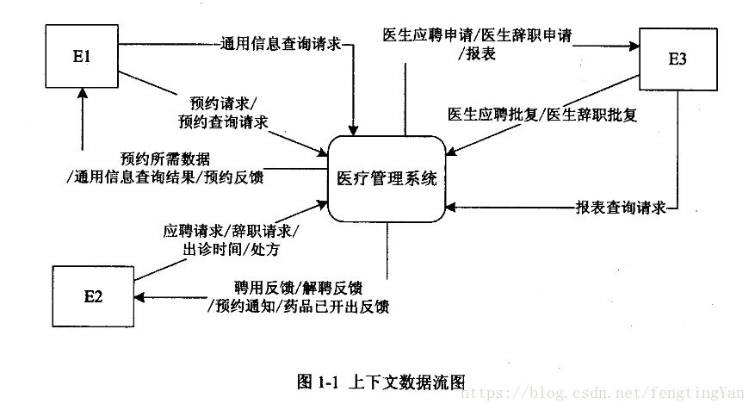

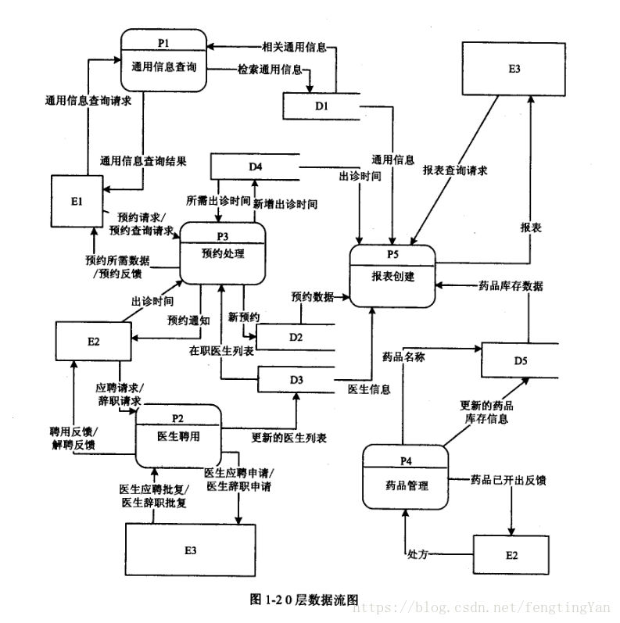

【问题1】（3分）

使用说明中的词语，给出图1－1中的实体E1～E3的名称。

【问题2】（5分）

使用说明中的词语，给出图1－2中的数据存储D1～D5的名称。

【问题3）（4分）

使用说明和图中术语，补充图1－2中缺失的数据流及其起点和终点。

【问题4】（3分）

使用说明中的词语，说明“预约处理”可以分解为哪些子加工，并说明建模图1－1和图1－2是如何保持数据流图平衡。

解：

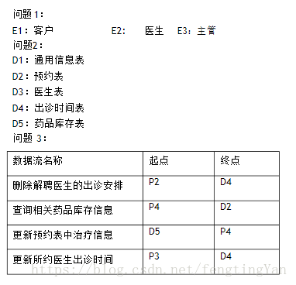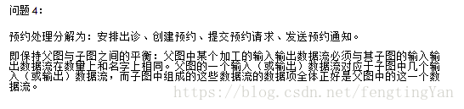

试题3

● 阅读下列说明，回答问题1至问题3，将解答填入答题纸的对应栏内。

【说明】

某ETC（ Electronic Toll Collection，不停车收费）系统在高速公路沿线的特定位置上设置一个横跨道路上空的龙门架（ Toll gantry），龙门架下包括6条车道（ Traffic lanes），每条车道上安装有雷达传感器（ Radar sensor）、无线传输器（ Radio transceiver）和数码相机（ Digital Camera）等用于不停车收费的设备，以完成正常行驶速度下的收费工作。该系统的基本工作过程如下：

（1）每辆汽车上安装有车载器，驾驶员（ Driver）将一张具有唯一识别码的磁卡插入车载器中。磁卡中还包含有驾驶员账户的当前信用记录。

（2）当汽车通过某条车道时，不停车收费设备识别车载器内的特有编码，判断车型，将收集到的相关信息发送到该路段所属的区域系统（ Regional center）中，计算通行费用创建收费交易（ Transaction），从驾驶员的专用账户中扣除通行费用。如果驾驶员账户透支，则记录透支账户交易信息。区域系统再将交易后的账户信息发送到维护驾驶员账户信息的中心系统（ Central system）

（3）车载器中的磁卡可以使用邮局的付款机进行充值。充值信息会传送至中心系统，以更新驾驶员账户的余额。

（4）当没有安装车载器或者车载器发生故障的车辆通过车道时，车道上的数码相机将对车辆进行拍照，并将车辆照片及拍摄时间发送到区域系统，记录失败的交易信息；并将该交易信息发送到中心系统。

（5）区域系统会获取不停车收费设备所记录的交通事件（ Traffic events）；交通广播电台（ Traffic advice center）根据这些交通事件进行路况分析并播报路况。

现采用面向对象方法对上述系统进行分析与设计，得到如表3－1所示的用例列表以及如图3－1所示的用例图和图3－2所示的分析类图。

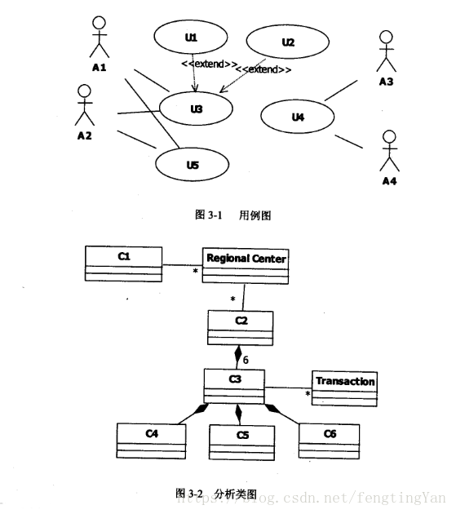【问题1】（4分）

根据说明中的描述，给出图3－1中A1～A4所对应的参与者名称。

【问题2）（5分）

根据说明中的描述及表3－1，给出图3－1中U1－U5所对应的用例名称。

【问题3】（6分）

根据说明中的描述，给出图3－2中C1~C6所对应的类名。  
　　  
解：

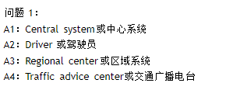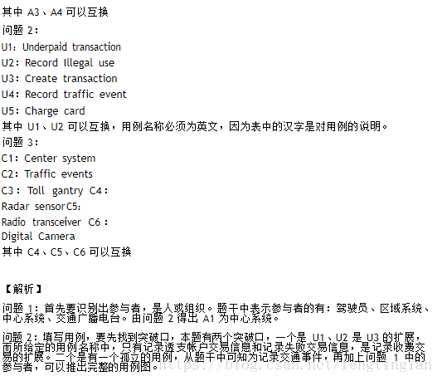å¨è¿éæå¥å¾çæè¿°